JELOVNIK
od 20. 1. do 24. 1. 2020.

Ponedjeljak, 20. 1.
Doručak
Zdenka sir, mliječno pecivo, jabuka, mlijeko
Ručak
Pileći paprikaš, tijesto, zelena salata
Užina
Lisnato jabuka-vanilija, mlijeko, voće

Utorak, 21. 1.
Doručak
Sendvič (sir, pureća šunka), čaj s medom i limunom, voće
Ručak
Ćufte u umaku od rajčice, kruh, slani krumpir, salata
Užina
Krafna od čokolade, voće
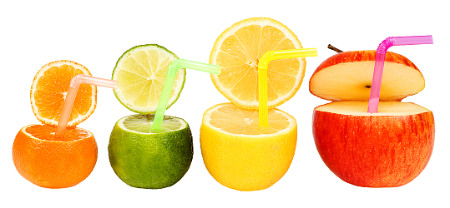

Srijeda, 22. 1.
Doručak
Svježi sir i vrhnje, kruh, čaj, banana
Ručak
Juneći gulaš, palenta, kupus salata
Užina
Puter štangica, sok, jabuka

Četvrtak, 23. 1.
Doručak
Hrenovka s kruhom, kečap, kakao, voće
Ručak
Varivo od mahuna s puretinom, salata
Užina
Slani klipić, mlijeko, voće

Petak, 24. 1.
Doručak
Burek sa sirom, čaj, voće
Ručak
Pohani oslić, riža na maslacu s povrćem
Užina
Zlatni kiflek, voćni jogurt

